**Putter Practise**

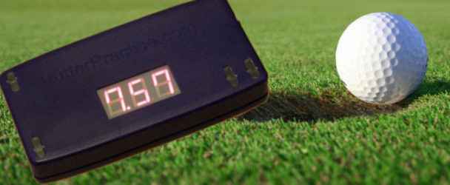

* Öva puttar
* Inne, ute, sommar som vinter
* Även träning för minigolfare

Nu kan du öva dig till perfekt precision i dina puttar. Du behöver varken boll green eller stora utrymmen. Du behöver inte ens gå ut, utan kan öva hemma i sovrummet, vardagsrummet eller varför inte på kontoret? Häpna över hur mycket bättre du kan bli på puttning genom träning, och golfrundan blir verkligen roligare om man puttar bra. Allt du behöver är Putter Practise och din vanliga putter. Du låter klubban slå i luften ovanför putterpracitse och den kan på sekunden tala om hur långt du skulle ha puttat och med vilken avvikelse. I hemmets trygga värd lär du dig hantera mikromuskelaturen för riktningen, se resultaten av ditt experimenterande direkt så att du vet vad som fungerar och passar dig. Du kan lugnt träna in en trygg känsla för svingtempo som du kommer ihåg för standardiserade puttlängder. Behåll intresset för golf under vintern. I Putter Practise finns olika spel och du kan göra en 9 håls puttrunda då och då på enheten. Träna i smyg och ha som mål att slå din golfpartner i puttning nästa år. Är du inte redan en inbiten golfare kan du se om du har talang för golf, allt du behöver är en enkel putter. Det finns också spel för minigolf inprogrammerade i enheten så om ni inte har något att göra kan ni alltid spela minigolf med vänner eller familjemedlemmar. Putter Practise passar både för vänster- och högerhänta.

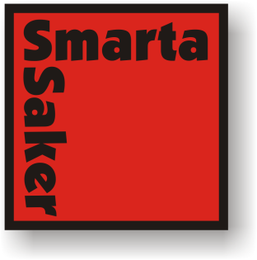 Putterpractise kan köpas genom smartasaker.se för 579kr.